ВСЕРОССИЙСКОЕ ФИЗИОЛОГИЧЕСКОЕ ОБЩЕСТВО ИМЕНИ И.П. ПАВЛОВА
ФГБНУ «НИИ НОРМАЛЬНОЙ ФИЗИОЛОГИИ ИМЕНИ П.К. АНОХИНА»
фГАоу во «Первый Московский государственный медицинский университет имени И.М. Сеченова» минздрава россии
фгбоу во «Рязанский государственный медицинский университет имени академика И.П. Павлова» минздрава россии
АДМИНИСТРАЦИЯ ГОРОДА РЯЗАНИ

Мемориальный музей-усадьба академика И.П. Павлова
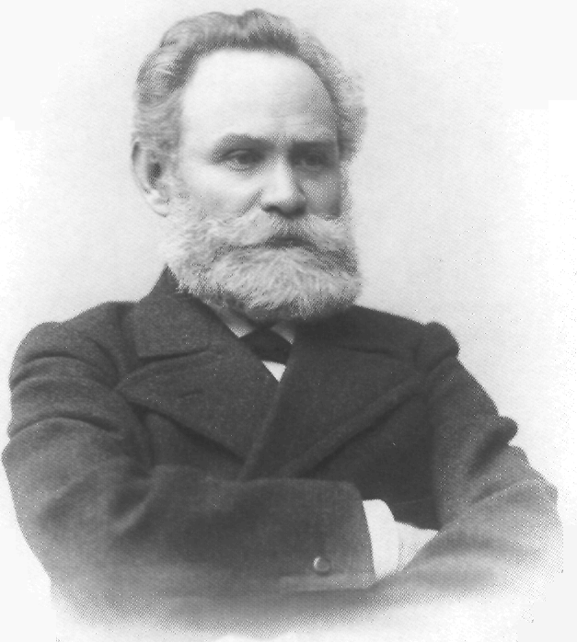

ОДИННАДЦАТЫЕ ПАВЛОВСКИЕ БЕСЕДЫ
«НАУЧНОЕ НАСЛЕДИЕ АКАДЕМИКА И.П. ПАВЛОВА И СОВРЕМЕННАЯ НАУКА»

Приглашение и программа

28 сентября 2018 года

г. Рязань
Глубокоуважаемый __________________________________________!

Организационный комитет приглашает Вас принять участие в работе Одиннадцатых Павловских бесед, которые состоятся 28 сентября 2018 года в 11.00 в мемориальном музее – усадьбе академика И.П. Павлова по адресу: 390044 г. Рязань, ул. Павлова, дом 25.

Контактные телефоны:
- (8-4912) 25-62-72 Музей усадьба академика И.П. Павлова;
- (8-4912) 46-08-85 Кафедра нормальной физиологии с курсом психофизиологии Рязанского государственного медицинского университета имени академика И.П. Павлова.

ОРГАНИЗАЦИОННЫЙ КОМИТЕТ:
Председатель организационного комитета:
Судаков Сергей Константинович – чл.-корр. РАН г. Москва
Члены организационного комитета:
Анохин Константин Владимирович – чл.-корр. РАН г. Москва
Афтанас Любомир Иванович – академик РАН г. Новосибирск
Дворецкий Джан Петрович – чл.-корр. РАН г. С.-Петербург
Иваницкий Алексей Михайлович – чл.-корр. РАН г. Москва
Лапкин Михаил Михайлович – профессор г. Рязань
Медведев Святослав Всеволодович – чл.-корр. РАН г. С.-Петербург
Перцов Сергей Сергеевич – чл.-корр. РАН г. Москва
Самойлов Владимир Олегович – чл.-корр. РАН г. С.-Петербург
Умрюхин Алексей Евгеньевич, доктор медицинских наук г. Москва
Хананашвили Михаил Михайлович – академик РАН г. Москва
Шульговский Валерий Викторович – профессор г. Москва

Ученые секретари:

Кубряк – доктор биологических наук, заведующий
Олег Витальевич научно-организационным отделом ФГБНУ
«НИИНФ им. П.К. Анохина», г. Москва

Загрина – директор мемориального музея-усадьбы
Наталья Александровна академика И.П. Павлова, г. Рязань
Посвящается 75-летию образования Рязанского государственного медицинского университета имени академика И.П. Павлова

НАУЧНАЯ ПРОГРАММА ОДИННАДЦАТЫХ ПАВЛОВСКИХ БЕСЕД

28 СЕНТЯБРЯ 2018 ГОДА, 11.00 –14.00
Вступительное слово – директор ФГБНУ «Научно-исследовательский институт нормальной физиологии имени П.К. Анохина», чл.-корр. РАН Сергей Константинович Судаков.
Приветствия в адрес участников Одиннадцатых Павловских бесед:
– глава муниципального образования г. Рязань;
– ректор Рязанского государственного медицинского университета имени академика И.П. Павлова, профессор Роман Евгеньевич Калинин;
– директор мемориального музея-усадьбы академика И.П. Павлова, Заслуженный работник культуры РФ Наталья Александровна Загрина.
Научные доклады:
- Загрина Н.А. Философия творчества И.П. Павлова (г. Рязань, Россия)
- Раевский В.В. «Ранние эпигенетические факторы адаптивного поведения» (г. Москва, Россия)
- Никитин В.П. «Нарушение консолидации или реконсолидации долговременной памяти индуцирует амнезию, ключевые характеристики которой подобны ключевым характеристикам обучения» (г. Москва, Россия)
- Меркулова М.А., Лапкин М.М. «Обратная связь как фактор формирования системной организации целенаправленного поведения при воспроизведении зрительных образов испытуемыми с различными свойствами ЦНС» (г. Рязань, Россия)
- Акульшин П.В. Встречи с И.П. Павловым глазами его современника и земляка С.Д. Яхонтова
Дискуссия
14.00 – 15.00

Перерыв на обед

15.00 – 16.00
Экскурсия по мемориальному музею-усадьбе академика И.П. Павлова

16.10 – Отъезд участников Одиннадцатых Павловских бесед

